北京红缨幼儿园营养食谱（3.9.-3.13）

此食谱仅作为参考，请连锁园根据本园实际及当地饮食习惯制定食谱！
 | 星期一 | 星期二 | 星期三 | 星期四 | 星期五
早  餐 | 卤鸡蛋  奶香小面包  香菇瘦肉粥 | 葱油千层饼  炝土豆丝  小米粥 | 茭瓜丝鸡蛋饼  青椒熘肝尖  五豆浆 | 马拉糕  蒸鸡蛋  清汤面 | 自制面鱼  菠菜炒鸡蛋  五豆浆
午  餐 | 红烧肉炖海带  山药木耳炒豆皮  鱼头汤  红豆米饭 | 脆皮鸡腿  白菜粉条炖豆腐  鲜蘑蛋花汤  花生米饭 | 红焖鱼  香菇小油菜  棒骨海带汤  紫米饭 | 萝卜猪肉馅包  金银粥 | 牛肉炖土豆  芹菜炒粉条  虾皮冬瓜汤  大米饭
加点 | 苹果 | 火龙果 | 蒸梨 | 苹果 | 橙子
加点 | 山楂水 | 银耳秋梨汤 | 牛奶 | 酸奶 | 黑芝麻糊
晚  餐 | 椒盐卷  豆豉茄子  红薯大米粥 | 小馒头  西红柿炒蛋  西麦燕麦粥 | 豆沙包  菜花炒肉  玉米面粥 | 海米炒饭  金针菇白菜汤 | 芸豆肉丝面  紫菜鸡蛋汤

感谢北京红缨直营幼儿园——山东烟台红缨幼儿园提供

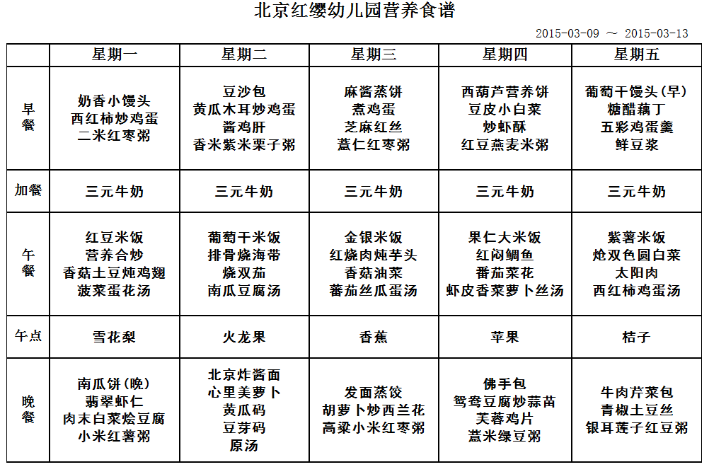

感谢北京红缨直营幼儿园——北京海淀红缨幼儿园提供

